Newsletter broj 15
(5.11.2005.)

Evo mi radimo kao pravi mirotovorci, obilazimo naša područja, interesujemo se za decu koja su se vratila ili pobegla od LTTE, pitamo za raspoloženje pred predsedničke izbore (17.11.), pravimo sopstvenu procenu bezbednosti, razmenjujemo informacije sa međunarodnim i lokalnim NGO (velike međunarodne NVO ovde zovemo BINGOs – Big International NGOs); ništa interesantno za moje čitaoce. Onaj Sinhalez što je otet od strane LTTE pre jedno mesec dana je izgleda živ (javilo nam) ali je prilično povređen (premlaćen) pa LTTE čeka da se oporavi pa da ga puste (jadni čovek bi se rađe oporavljao kod kuće, mislimo mi ali nas niko ne pita).

Ove nedelje se poklopila dva velika verska praznika koja slave Hindusi i Muslimani u našoj regiji: 1. novembra je bio Hindusitički praznik „Dipavali“ (to je bio dan kada mesec nije bio vidljiv) a Muslimani slave kraj Ramazana (velikog posta) – Id Ul Fitr i to (ove godine) od četvrtka uveče (pojavljivanje mladog meseca i kraj posta) pa do nedelje (3. – 6.11).

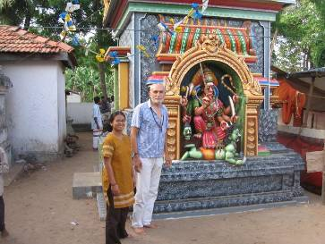
Mi smo prvo otišli u Kali hram u Sampuru na LTTE teritoriji da budemo prisutni ako LTTE bude otimao decu tamo (engleski: abduction) tj. da im bude barem „nezgodno“ odvoditi decu u našem prisustvu. Nije nam niko prijavio otmice pa se nadamo da ih nije ni bilo. Kako bilo da bilo „Dipavali“ je radosni praznik svetlosti koji označava pobedu zla nad dobrim i predstavlja dobrodošlicu boginji Lakšmi, boginji bogatstva i sreće. To je i početak finansijske (budžetske) gdine za Hindu zajednicu.

Taj se praznik slavi u hramovima strašne boginje Kali. Za što se uopšte slavi boginja Kali i kakve su sve veze sa Kali i ostalim božanstvima u Hindu panteonu i kakva sve to ima značenja - je tako komplikovano (kao, uostalom, i mnogošta drugo u Hinduizmu), da ću to ostaviti za neku drugu priliku. Tamo sam se uslikao pred boginjom Kali zajedno sa koleginicom Mariz. Sa druge strane je nekakva spodoba (verovatno isto boginja ali nisam uspeo otkriti kako se zove) koja jede drob nekom jadničku (vidi slike). Čudno je (ili nije čudno) da u oba slučaja boginja ubije, muči i izjeda nekog muško božanstvo („Jede mu džigericu“ kako bi se kod nas reklo). Mudar, bre, neki narod ti indijci.
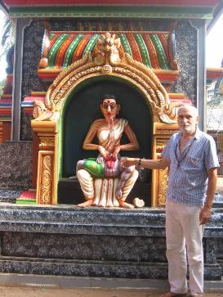
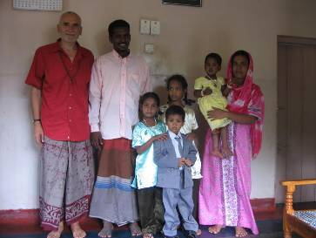
Muslimani, s druge strane, imaju sasvim drugu temu; devetog muslimanskog meseca je sveta knjiga Kuran poslata na zemlju ljudima kao Naput i sredstvo Spasenja (a što se desilo baš 27. dana) pa je pojavljivanje mladog meseca siguran znak da se to zaista i desilo. U četvrtak uveče su vernici posvuda sa strepnjom iščekivali pojavljivanje meseca (stepen neizvesnosti je isti kao prilikom dočeka nove godine: može da dođe a može i da ne dođe). Kada se mesec, najzad, pojavio nastala je radost i ljudi su jedni drugima javljali dobru vest (skoro bi se moglo reći jevanđelje što na grčkom znači „dobro vest“). Tada počinju plotuni petardi i vatrometa (za mene prilično domaća atmosfera) ali nema pucanja iz pravog oružja jer u ovoj rovitoj situaciji to bi moglo izazvati teške konflikte. Uostalom, to je praznik sreće i mira. Takođe, te večeri počinju posete kod prijatelja i rođaka koje se nastavljaju u sledeća tri dana. Jedu se uglavnom slatkiši. Skoro sam puk’o.

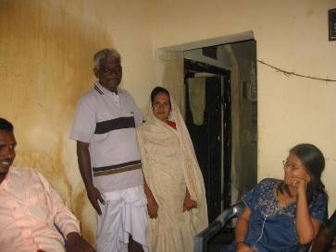
Mi smo obišli juče, u petak (sasvim je slučajno da je praznik sada pao u petak a u ovo doba godine će Ramazan biti opet kroz 36 godina), naše lokalce: Đalil (terenac - field officer), Imam (prevodilac) i Abdul Kader (kućepazitelj – caretaker). Za Abdul Kadera su mi rekli da je on tast Đalilu ali sam u nekom razgovoru (pazi sada mene: na tamilskom se ujak kaže „mami“) uhvatio da je on Đalilu „mami“. „Kako to?“ Pitam ja a oni kažu da je on i tast i ujak. Dakle, zaključujem ja, Đalil je oženio sestru od ujaka. Da, kažu oni, to je kod nas sasvim uobičajeno i dozvoljeno. Elem, njih dvoje strašno liče (na slici sa mnom to možda i nije tako vidljivo ali verujete mi na reč – kao rođeni brat i sestra). Kao što se može videti na istoj slici, Đalil ima četvoro dece i to tri ćerke i jednog sina. Tokom ručka se jedino sin muvao oko nas i gledao kako mi jedemo dok se žena i ćerke nisu ni pojavljivale. Pojavile su se tek nakon ručka.

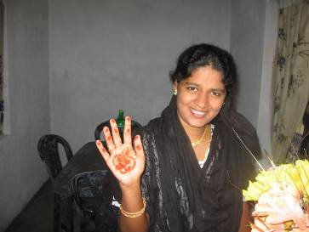
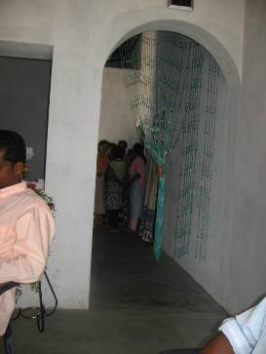
Kod prevodioca Imama smo saznali da mu je mlada žena trudna i da, tako, ima dve dobre vesti: mlad se mesec pojavio a i žena mu trudna. Saznali smo i da živ sa nekih petnaestak žena (što se ženinih sestara, ujni, i drugih rođaka) i dva muška rođaka. Pitam za dozvolu za slikanje. Nastaje komešanje – nikada ih nije slikao stranac. Uglavnom su se razbežale i zavukle u dno hodnika. Prilažem samo sliku te mlade žene sa dlanom iscrtanim kanom (veoma raširen običaj kod muslimana) i sliku gde se vidi deo ostalih žena sabijenih u ćošak.
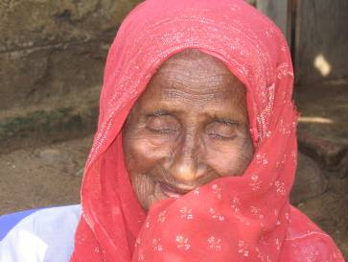
Kod Abdul Kadera smo zatekli tužnu situaciju jer živi u nekoj iznajmljenoj prastaroj kući. Vidimo ga na slici sa ženom. Starica na slici (95 godina) je vlasnica te iznajmljene kuće.

Mogao bih još mnogo da pišem o ljudma i običajima ali to bi prevazišlo svrhu ovih pisama. A bilo bi i predugačko i dosadno. Ipak, ne mogu a da ne iznese utisak ili razmišljanje kako je taj život realan, kako oni (u vom slučaju Hindusi i Muslimani) žive svoj život i taj je život autentičan. Mi, evropo-centrični i/ili hrišćano-centrični smo skloni misliti da je naš život pravi i stvaran a da su drugi životi kao neke predstave, kako ti ljudi žive u zabludi ili da, čak, izmišljuju te druge religije kako bi nas kinjili. Međutim, svaki ćovek nm svetu ima svoju sliku sveta, jedinstvenu i autentičnu. Argentinski ribar ima svoje selo i zna za neke daleke svetove, japanski biznismen ima svoju sliku sveta. srilankanski musliman živi svoj život i vidi svet iz svog ugla isto kao što je jedini autentični život somborskom prodavcu cipela taj koji on ima. Ne postoji objektivna slika sveta. Ne postoji objektivni svet. Postoje samo pojedine svesti koje vide i žive život. Zapravo postoji samo svest. Tako, barem, ja mislim.

Biser je opet siroma Abdul Kader. Imao je četiri kuće i dao kao miraz za četiri ćerke. Ostalo mu još tri ćerke pa je pokušao zaraditi za njihov miraz kockom. Nije uspeo.

Tako se završava petnaesta priča iz Šri Lanke.

© Copyright. Ne bi bilo dozvoljeno objavljivanje ovih pisama bez moje saglasnosti (a ja sam udaljen samo jedan SMS na + 94 773 502 363 ili jedan „klik“ na npfabijan@yahoo.com ili FPeriskic@NonviolentPeaceforce.org

